

6.5.2013
TZ: Ben Cristovao se vrací do SuperStar! Přesně po čtyřech letech vystoupí na pódiu jako hvězdný host

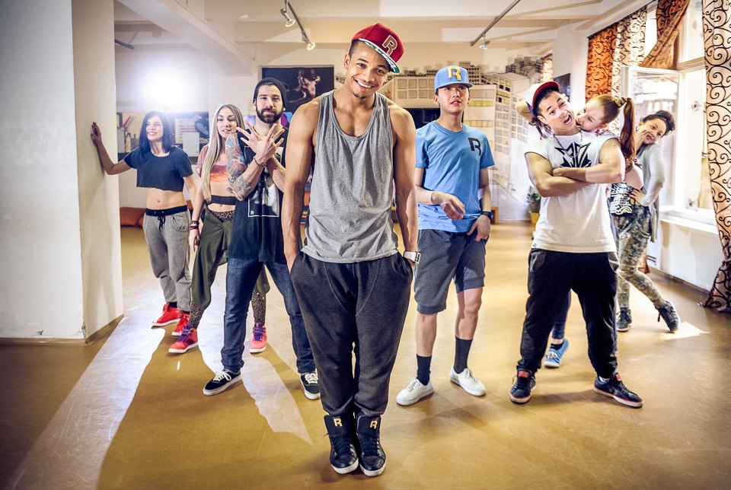

Již tuto neděli 12. května vystoupí Ben Cristovao v rámci osmého finálového večera Česko-Slovenské SuperStar. Kvůli tomuto vystoupení Ben již několik týdnů poctivě piluje choregrafii v Dance Academy Prague. Živě představí celkem tři svoje aktuální singly, jejichž texty si sám napsal.

Ben Cristovao přijal pozvání do aktuálního ročníku Česko-Slovenské SuperStar. Během čtyř let od svého původního působení v SuperStar získal Ben na dvěstětisíc fanoušků. Jeho cesta ze zmiňované soutěže je jasným příkladem toho, že pokud se vezme za správný konec, dá se docílit mnohého.

Právě teď Ben skvěle boduje s aktuálním videoklipem Tělo, který během prvního týdne na kanále YouTube získal přes půl milionu zhlédnutí. Právě singl Tělo uslyšíme, společně se dvěma dalšími, v rámci Benova živého vystoupení během finálového večera Česko-Slovenské SuperStar. Kromě této písně se mohou fanoušci také těšit na singl Bomby a novinku Úžasná.

Zmiňované vystoupení bere Ben maximálně zodpovědně, jde přeci ukázat stávajícím i budoucím kolegům z branže, kam až se dá po úspěchu v SuperStar, kterým vždy nemusí být první příčka, dojít.

Ben absolvoval celkem sedm tanečních zkoušek, všechny proběhly v Dance Academy Prague, jejímž zakladatelem je známý tanečník a choreograf Yemi A.D. O produkci celé show se stará Championship Music, která se již dva a půl roku také stará o jeho kompletní management.

Samotnou choreografii si vzal plně na starost jeden z dvojice Benových tanečníků Kenny ze známé dvojky Fugi a Kenny. Celá show je pečlivě připravená – od choreografie, přes kostýmy, úpravu hudby a přípravu originálních projekcí pro LED panely.

Během svého vystoupení na SuperStar Ben maximálně využije možností tamní scény, to znamená LED boardy, pyrotechniku a další světelné efekty.

Jako autora fotografií prosím uvádějte Petra Klappera – www.klapper.cz nebo www.petrklapper.com. Děkujeme!

www.danceacademy.cz

